BAB V
RENCANA PRODUKSI DAN KEBUTUHAN OPERASIONAL
- Proses Operasi
Menurut Jay Heizer dan Barry Render (2017:42) manajemen operasi merupakan serangkaian aktivitas yang menciptakan nilai dalam bentuk barang dan jasa di semua organisasi. Dimana sebuah operasi berperan penting dalam berjalannya kegiatan operasional dalam menghasilkan produk maupun jasa. Proses operasi merupakan proses mengubah input menjadi output yang kemudian didistribusikan kepada konsumen.
Cahaya Mart merupakan bisnis ritel yang menjual produk-produk kebutuhan sehari-hari kepada konsumen akhir. Pada saat menjalankan bisnis, Cahaya Mart sangat memerlukan supplier atau dalam bahasa Indonesia disebut pemasok, yaitu suatu individu atau perusahaan yang menyalurkan barangnya ke pemilik toko dan tidak langsung kepada konsumen akhir. Dalam memilih pemasok, perlu mempertimbangkan banyak faktor seperti mudah dijangkau, kenerja kualitas, pengiriman, dan kompetensi pemasok. Kebijakan pengadaan barang juga perlu dibentuk. Ada empat tahap pemilihan pemasok:
- Evaluasi Pemasok
Pada tahap pemilihan pemasok, evaluasi pemasok melibatkan penemuan pemasok potensial dan menentukan kemungkinan pemasok menjadi pemasok yang baik dan memenuhi kriteria yang diinginkan.

- Pengembangan Pemasok
Asumsi bahwa perusahaan ingin melanjutkan dengan pemasok tertentu, pembeli memastikan pemasok memiliki apresiasi terhadap persyaratan kualitas, spesifikasi produk, jadwal dan kebijakan pengiriman dan pengadaan.
- Negosiasi
Harga yang dibayar konsumen seringkali tidak fleksibel (berbeda dari yang tercetak pada label harga,tercantum dalam katalog, dan lain-lain) karena sejumlah besar harga akhir yang dibayarkan dalam transaksi bisnis dinegosiasikan.
- Kontrak
Mitra rantai pasokan sering mengambangkan kontrak untuk menguraikan persyaratan hubungan. Kontrak dirancang untuk berbagai resiko, berbagai keuntungan, dan menciptakan struktur insentif untuk mendorong anggota rantai pasokan menerapkan kebijakan yang optimal untuk keseluruhan rantai.
Berikut adalah flowchart proses pemesanan produk Cahaya Mart dari suplier hingga tiba di toko dan disusun rapi oleh karyawan dan persediaan produk yang dijual telah siap untuk ditawarkan kepada konsumen:

Gambar 5.1
Flowchart proses pemesanan produk di Cahaya Mart

Sumber: Cahaya Mart

- Nama Pemasok
Seperti telah dijelaskan pada poin A mengenai supplier (pemasok), maka pemasok memiliki peran penting untuk kegiatan bisnis Cahaya Mart. Cahaya Mart memilih pemasok sesuai kriteria yang telah ditentukan oleh Cayaha Mart, yaitu pemasok yang menyediakan produk yang berkualitas bagus dan harga yang terjangkau.

Adapun pemasok-pemasok Cahaya Mart yang dapat dilihat pada tabel berikut ini:
Tabel 5.1
Daftar pemasok Cahaya Mart
Nama Pemasok | Telepon | Alamat | Barang
PD.SRIREZEKI | 0561-8123463 | Jl. Sungai Raya Dalam I Komp.Taman Mutiara Alam Blok A No.5 | Barang Campur (perabotan rumah tangga, bumbu masak, sembako, kue, minuman)
CV. SENTOSA ABADI | 0654-33312 | Jl. Sisingamaraja No.48 Ketapang | Snack, Biskuit, Permen
PD.SANDANG JAYA | 0812-5673-2266 | Jl. Sultan Muhamad No.95 Pontianak | Perabotan dapur
PT. SETIA PAWAN JAYA |  | Jl. A.Yani No.100 A Ketapang | Rokok
PD. ASIA AGUNG | 0561-734823 | Jl. Kom Yos Sudarso 248 Pontianak | Bumbu Masak
PT. SETIA PAWAN SEJAHTERA |  | Jl. Merdeka No.26 Ketapang | Susu
CV. SINAR PAWAN JAYA |  | Jl. Jendral A.Yani No.100 Ketapang | Minuman
PT. BINTANG PAWAN RAYA |  | Jl. Urip Sumoharjo Delta Pawan Ketapang | Permen dan Mainan
CV. KHARISMA MAKMUR | 0534-33302 | Jl. Sisingamaraja No.48 Ketapang | Obat-obatan
TOKO KURNIA KAPUAS ELECTRONIC | 0561-769652 | Jl. Kapten Marsan No.18 Pontianak | Barang elektronik dan aksesoris hp
PT. GALAXY NUSANTARA PRIMA | 0561-778109 | Jl. H Rais Rachman Pontianak | Senter dan Bola lampu

Berdasarkan dari tabel 4.1, penulis memilih pemasok yang berada di pontianak dan ketapang sehingga memudahkan dalam berbelanja persediaan.

- Deskrpsi Rencana Operasi
Setiap pemilik bisnis akan melakukan perencanaan bisnis terlebih dahulu untuk memaksimalkan hasil dan meminimalisirkan resiko dan kekurangan yang akan dihadapi. Adapun berikut gambaran mengenai langkah-langkah dan segala kebutuhan yang diperlukan Cahaya Mart untuk membangun usaha :
- Menyusun Perencanaan Bisnis
Melakukan perhitungan bisnis seperti menghitung modal usaha, tenaga kerja, konsep bisnis, peralatan, perlengkapan yang diperlukan serta menganalisis bisnis tersebut layak atau tidak untuk dijalankan.
- Melakukan survei lokasi
Pemilihan lokasi menjadi hal yang terpenting dan berpengaruh secara langsung untuk kegiatan bisnis. Sebelum memulai bisnis tersebut, Cahaya Mart akan melakukan survey ke lapangan untuk memperolah lokasi yang strategis seperti ramai dilalui oleh masyarakat, dekat dengan komplek perumahan.
- Pembuatan izin usaha
Setelah melakukan survey lapangan dan penulis menetapkan lokasi yang srategis yaitu di Jl.Trans Kalimantan Ketapang Kalimantan Barat, dimana lokasi tersebut dipilih selain strategis dan juga terdapat ruko milik orang tua penulis, yang dimanfaatkan untuk membuka minimarket Cahaya Mart. Langkah-langkah berikutnya adalah penulis akan membuat surat ijin pendirian usaha melalui syarat-syarat berikut:
- Pendaftaran NPWP
Setiap warga yang memiliki penghasilan diatas PTKP ( Penghasilan Tidak Kena Pajak) wajib untuk mendaftarkan diri ke kantor pelayanan pajak. Pendaftaran NPWP juga dapat dilakukan secara online, yaitu dengan mendaftarkan melalui situs direkorat jendral pajak (www.pajak.co.id) .
- Pembuatan SIUP (Surat Ijin Usaha Perdagangan)
Menurut peraturan menteri perdagangan Republik Indonesia nomor 77/M-DAG/PER/12/2013, hal-hal yang harus dipersiapkan dalam mendapatkan SIUP bagi usaha perseorangan adalah dengan melampirkan:
- Fotocopy surat akta pendirian usaha
- Fotocopy KTP pemilik atau penanggung jawab perusahaan
- Surat pernyataan dari pemohon tentang lokasi usaha
- Foto pemilik atau penanggung jawab perusahaan berukuran 3x4 cm
- Fotocopy nomor pokok wajib pajak
- Melakukan renovasi dan desain tempat
Tempat usaha akan didesain sedemikan rupa, penataan ruang direncanakan dengan efektif dan efisien sehingga nuansa berbelanja dapat tertata dengan rapi dan nyaman.
- Survey dan Memilih Pemasok
Cahaya Mart berusaha mendapatkan pemasok yang menawarkan produk berkualitas dengan harga terjangkau, sehingga kerjasama dapat terjalin baik untuk jangka waktu pendek maupun jangka waktu panjang.
- Melakukan Pembelian Peralatan dan Perlengkapan
Pemesanan dan pembelian terhadap peralatan dan perlengkapan dilakukan sesuai dengan kebutuhan perusahaan yang telah diidentifikasi sebelumnya. Peralatan dan perlengkapan dibeli dari pihak pemasok untuk mendukung kegiatan operasional bisnis.

- Menyusun Job Description bagi tenaga kerja
Menentukan apa saja pekerjaan yang harus dikerjakan oleh tenaga kerja. Hal ini harus dibuat terlebih dahulu dan dijelaskan kepada tenaga kerja supaya mereka mengetahui posisi dan tanggung jawab mereka selama bekerja ditoko.
- Merekrut Tenaga Kerja
Sebuah bisnis tidak dapat berjalan tanda ada sumner daya amnunsia yang mendukung didalamnya. Tenaga kerja memiliki pengaruh besar terhadap suatu bisnis, tenaga kerja yang berkompeten, jujur, dan profesional dapat menciptakan kemajuan usaha dan pencapaian tujuan. Cahaya Mart melakukan perekrutan tenaga kerja sesuai kriteria yang telah ditentukan yaitu jujur, bekerja dengan baik dan mau belajar.
- Menyiapkan Sarana Promosi
Promosi dilakukan dengan cara memasang poster dan baner disepanjang jalan agar orang yang melewati jalan mengetahui bahwa akan ada minimarket yag baru akan dibuka. Pada awal pembelian, Cahaya Mart akan mengadakan promosi grand opening untuk 100 pengunjung pertama dikenakan diskon 20% untuk semua produk. Serta merencanakan promosi jangka panjang dengan membuat brosur promosi untuk satu bulan kedepan yang akan dibagikan kepada komplek perumahan warga.
- Pembukaan Cahaya mart
Setelah seluruh persiapan selesai disiapkan dan diselesaikan dengan baik, maka selanjutnya adalah pembukaan minimarket Cahaya Mart.
Selanjutnya penulis akan membuat tabel mengenai time schedule kegiatan operasional Cahaya Mart dihalaman berikut nya :

Tabel 5.2
Jadwal Kegiatan Kerja Cahaya Mart
Kegiatan | 2019 |  |  |  |  |  |  |  |  |  |  |  | 2020
 | Oktober |  |  |  | November |  |  |  | Desember |  |  |  | Januari
 | 1 | 2 | 3 | 4 | 1 | 2 | 3 | 4 | 1 | 2 | 3 | 4 | 1 | 2 | 3 | 4
Perhitungan Bisnis
Survey lokasi
Pembuatan Ijin Usaha
Renovasi Tempat
Survey dan memilih pemasok
Pembelian Peralatan dan Perlengkapan
Menyusun Job Desc
Merekrut Tenaga Kerja
Menyiapkan Sarana Promosi
Pembukaan Cahaya Mart
Sumber : Cahaya Mart, 2018

- Rencana Alur Produk atau Jasa
Berikut adalah alur pembelian produk Cahaya Mart dimulai dari konsumen datang ke toko hingga konsumen tersebut pulang.
Gambar 5.2
Alur pembelian produk di toko
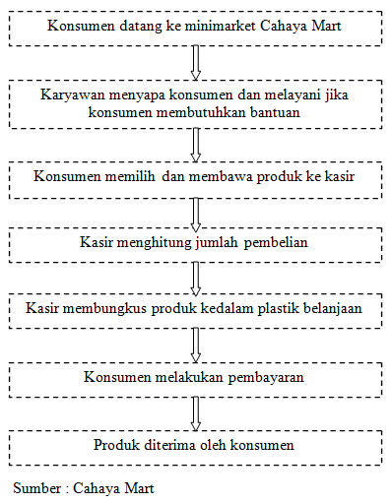
Berdasarkan dari gambar 5.2 di atas alur pembelian produk di Cahaya Mart merupakan alur pembeelian yang umum digunakan dalam proses jual beli. Bagi konsumen yang ingin berbelanja di Cahaya Mart, dapat berkunjung pada hari Senin–Sabtu pada pukul 07.00 -20.00, pada hari Minggu, jam operasional dari jam 10.00-20.00.
- Rencana Alur Pembelian dan penggunaan Bahan Persediaan
Cahaya Mart akan selalu menjaga persediaan barang supaya tidak kekurangan stok. Barang yang stoknya sisa sedikit akan segara dibeli lagi. Order barang dari distributor dilakukan melalui pemesanan menggunakan handphone dan pemasok akan mengantar langsung ke gudang Cahaya mart.
Berikut adalah gambar yang menjelaskan kegiatan bisnis, mulai dari Cahaya Mart membeli produk dari supplier sampai dengan Cahaya Mart menjual produk tersebut kekonsumen akhir.
Gambar 5.3
Alur pembelian bahan persediaan sampai penjualan ke konsumen
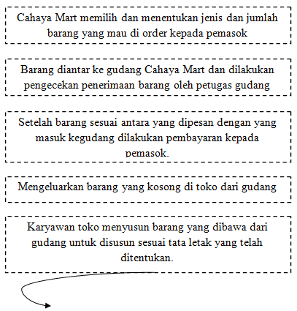
- Rencana Kebutuhan Teknologi dan Peralatan Usaha
Istilah teknologi mengacu pada aplikasi penemuan ilmiah dalam pengembanan dan perbaikann jasa atau proses yang menghasilkan atau menyediakan barang dan jasa. Berikut adalah kebutuhan teknologi dan peralatan untuk mendukung kegiatan operasional Cahaya Mart.
- Internet
Teknologi internet menghubungkan Cahaya Mart dengan dunia virtual atau dunian maya, dimana terdapat fitur yang dapat dimanfaatkan seperti:
- Penggunaan internet banking untuk mendukung aktivitas keuangan Cahaya Mart
- Pemanfaatan jaringan internet untuk pemasaran dengan membuat katalog promosi
- Telepon / Smartphone
Telepon atau smartphone digunakan sebagai alat komunikasi yang efektif untuk berhubungan dengan pemasok dan antar karyawan Cahaya Mart.
- Software minimarket
Penggunaan perangkat dilakukan untuk menunjang proses yang berlansung pada Cahaya mart seperti adanya sistem barcode, memudahkan melihat stock barang, pembuatan laporan keuangan toko, dan lain-lain.
- PC/ Notebook/ Laptop
Peralatan komputer dan laptop digunakan unutk menunjang kegiatan adminisratif seperti penyimpanan data perusahaan, pembuatan dokumen dan lain-lain.

- Peralatan lengkap mesin kasir
Mesin kasir digunakan untuk mempermudah menghitung belanjaan konsumen agar transaksi dilakukan secara efektif, peralatan kasir meliputi mesin kasir, alat menginput barcode barang, printer dan kertas struk belanjaan.
- Meja kasir
Meja kasir digunakan untuk menyimpan mesin kasir serta untuk menyimpan barang yang sudah dipilih oleh konsumen untuk dibayar dan dibawa pulang setelah melakukan prosen pembayaran di kasir.
- Rak minimarket
Rak minimarket digunakan untuk memajang produk yang akan dijual agar keliatan rapi.

- Layout Bangunan Tempat Usaha
Lay out adalah proses penentuan bentuk dan penempatan fasilitas yang dapat menentukan efesiensi produksi atau operasi. Cahaya Mart akan didirikan di Jl Trans Kalimantan dengan luas bangunan 6 x 19 dan luas layout dalam toko dengan panjang 19m dan lebar 6m. Berikut adalah layout Cahaya Mart :
Gambar 5.4
Lay Out Cahaya Mart
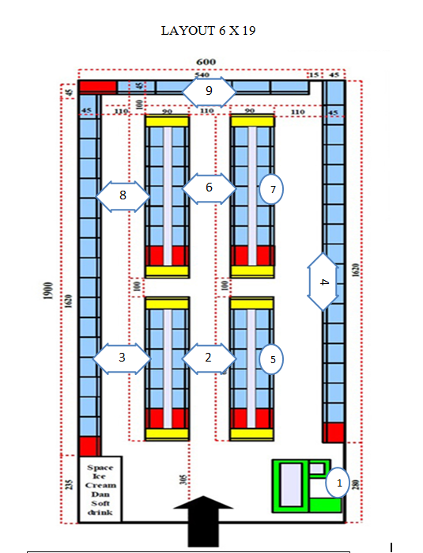
KET:
- ROKOK
- KUE
- MINUMAN & SUSU
- SEMBAKO DAN BUMBU DAPUR
- OBAT DAN AKSESORIS
- KOSMETIK
- ATK
- SABUN SAMPO DETERGENT
- PERABOTAN RUMAH TANGGA

